3.3.2 过渡晶体与混合型晶体
- 选择题（共13小题）
1．下列有关石墨晶体的说法正确的是
A．由于石墨晶体导电，所以它是金属晶体
B．由于石墨的熔点很高，所以它是共价晶体
C．由于石墨质软，所以它是分子晶体
D．石墨晶体是一种混合晶体
【答案】D
【解析】
石墨能导电、熔沸点高、质软，是因为其晶体结构中既有金属键，又有共价键，还有范德华力，因此它是一种混合晶体。答案选D。
2．中科院的科学家已研制出一种高性能超级电容器电极材料——氮掺杂有序介孔石墨烯。该材料可用作电动车的“超强电池”：充电只需7秒钟，即可续航35公里。相关研究成果已于2015年12月18日发表在世界顶级期刊美国《Science》上。下面有关石墨晶体说法不正确的是
A．石墨晶体内既有共价键又有分子间作用力
B．石墨晶体熔沸点很高，硬度很大
C．石墨晶体内每个六边形平均含完整碳原子2个
D．石墨晶体中，每个C原子连接3个六元环
【答案】B
【解析】试题分析：A．石墨晶体是混合型晶体，在层内存在共价键，在层之间有分子间作用力，正确；B．由于石墨晶体的层内原子之间以共价键结合，所以石墨的熔沸点很高，但是由于层之间以微弱的分子间作用力结合，所以其硬度很小，错误；C．石墨晶体内每个碳原子属于三个六边形，所以六边形平均含完整碳原子数是6×1/3=2个，正确；D．石墨晶体中，每个C原子与三个碳原子形成共价键，键角是120°，因此连接3个六元环，正确。
3．下列说法不正确的是
A．液晶态介于晶体状态和液态之间，液晶具有一定程度的晶体的有序性和液体的流动性
B．常压下，时冰的密度比水的密度小，水在时密度最大，这些都与分子间的氢键有关
C．超分子内部分子之间通过共价键相结合
D．石墨晶体中既有共价键，又有金属键还有范德华力，是一种混合晶体
【答案】C
【解析】
A．液晶态是指介于晶体和液体之间的物质状态，液体具有流动性，像固体具有晶体的有序性，A正确；
B．冰中存在氢键，具有方向性和饱和性，其体积变大，则相同质量时冰的密度比液态水的密度小，B正确；
C．超分子内部分子之间通过非共价键相结合，C错误；
D．石墨的结构中，C原子与C原子以共价键相连接，形成平面网状结构，层与层之间存在范德华力，而在空间中，相邻两层网状结构的间隙中有少量自由移动的电子，连接的化学键性质介于金属键和共价键之间，所以石墨具有金属的部分性质，故石墨晶体中既有共价键，又有范德华力，还有类似金属键的作用力，是一种混合型晶体，D正确。
故选：C。
4．2015年03月02日，全球首批3万部石墨烯手机在渝发布，石墨烯是从石墨材料中剥离出来、由碳原子组成的只有一层原子厚度的二维晶体。有关石墨烯的说法不正确的是
A．金刚石、富勒烯、石墨烯互为碳元素的同素异形体。
B．石墨烯中每一层内碳原子排列成平面正六边形
C．由于同素异形体是同种元素组成，所以石墨转化为金刚石属于物理变化
D．金刚石属于共价晶体，由C₆₀构成的晶体属于分子晶体
【答案】C
【解析】
试题分析：金刚石、富勒烯、石墨烯都由碳元素组成的单质，故A正确；石墨烯是由碳原子排列成六边形结构而形成,，故B正确；石墨转化为金刚石属于化学变化，故C错误；金刚石属于共价晶体，由C₆₀构成的晶体属于分子晶体，故D正确。
5．碳有多种同素异形体，其中石墨烯与金刚石的晶体结构如图所示，下列说法错误的是
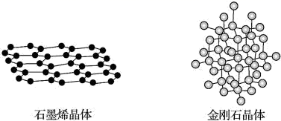
A．在石墨烯晶体中，每个C原子连接3个六元环
B．石墨烯晶体中的化学键全部是碳碳单键
C．在金刚石晶体中，C原子采用sp³杂化
D．在金刚石晶体中，六元环中最多有4个C原子在同一平面
【答案】B
【解析】
A. 根据石墨烯结构可知：在石墨烯晶体中，每个C原子与相邻3个C原子形成3个碳碳键，这些C原子形成一个个平面正六边形，通过每个C原子形成了3个六元环，A正确；
B. 在石墨烯晶体中，C原子采用sp²杂化，物质结构中既有碳碳单键，也有碳碳双键，B错误；
C. 碳原子价电子数为4，在金刚石晶体中，每个C原子与相邻的4个C原子形成共价键，所有价电子全部参与成键，形成了4个C-C键，C原子采用sp³杂化，C正确；
D. 在金刚石中，C原子与相邻的4个C原子形成立体网状结构，最小的环上含有6个C原子，其中六元环上能够共平面的C原子数目为4，结构如图所示： 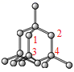，D正确；
故合理选项是B。
6．从严格意义上讲石墨属于
A．分子晶体 B．共价晶体 C．金属晶体 D．混合型晶体
【答案】D
【解析】石墨晶体中层与层之间通过分子间作用力相连，同一层内通过共价键相连，所以从严格意义上讲石墨属于混合型晶体，答案选D。
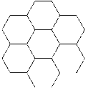
7．石墨晶体是层状结构，在每一层内，每一个碳原子都跟其他3个碳原子相结合。据图分析，石墨晶体中碳原子数与共价键数之比为
A．2∶3 B．2∶1 C．1∶3 D．3∶2
【答案】A
【解析】
石墨晶体中，每一个六边形占有的碳原子数目为$\frac{1}{3}$*6 =2，占有碳碳单键的数目为$\frac{1}{3}$*6 =3，所以石墨晶体中碳原子数与共价键数之比为2∶3，答案选A。
8．下列物质所属晶体类型分类正确的是
选项 | A | B | C | D
共价晶体 | 石墨 | 生石灰 | 碳化硅 | 金刚石
分子晶体 | 冰 | 固态氨 | 氯化铯 | 干冰
离子晶体 | 氮化铝 | 食盐 | 明矾 | 氧化铝
金属晶体 | 铜 | 汞 | 铝 | 铁
【答案】D
【解析】
A．生石灰为CaO，为离子晶体，故A错误；B．氯化铯为活泼金属的氯化物，为离子晶体，故B错误；C．氮化铝常用作砂轮及耐高温的材料，熔融时不导电为共价化合物，熔点高、硬度大，为共价晶体，故C错误；D．金刚石为共价晶体，干冰为分子晶体，氧化铝为离子晶体，Fe为金属单质为金属晶体，故D正确，故选D。
点睛：注意把握晶体的类型和识别，相邻原子之间通过强烈的共价键结合而成的空间网状结构的晶体叫做共价晶体；由离子键结合的物质为离子晶体；由分子构成的物质为分子晶体；金属晶体由金属离子和自由电子构成，以此解答该题。
9．氮化硼（BN）晶体有多种相结构．六方相氮化硼是通常存在的稳定相，与石墨相似，具有层状结构，可作高温润滑剂．立方相氮化硼是超硬材料，有优异的耐磨性．它们的晶体结构如图所示．关于这两种晶体的说法正确的是
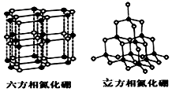
A．两种晶体均为共价晶体
B．六方相氮化硼层结构与石墨相似却不导电，原因是层状结构中没有自由移动的电
C．立方相氮化硼含有σ键和π键，所以硬度大
D．两种晶体中的B原子的杂化类型相同
【答案】B
【解析】
A.六方相氮化硼中存在共价键和分子间作用力，与石墨类似属于混合晶体，故A错误；B．六方相氮化硼结构与石墨相似却不导电的原因是层状结构中没有自由移动的电子,故B正确；C．立方相氮化硼只含有σ键，由于形成的是立体网状结构，所以硬度大，故C错误；D．六方相氮化硼是sp²,立方相氮化硼是sp³杂化，故D错误；答案：B。
10．下列晶体的分类正确的一组是
选项 | 离子晶体 | 共价晶体 | 分子晶体 | 金属晶体
A | CaC₂ | 石墨 | Ar | Hg
B | 玻璃 | 金刚石 | CH₃CH₂OH | Ag
C | CH₃COONa | SiC |  | Mg
D | Ba(OH)₂ | Si | C₆₀ | NaH
【答案】C
【解析】
离子晶体是由阴、阳离子通过离子键形成的晶体，常见离子晶体有：常见的有强碱、活泼金属氧化物、大多数盐类等；共价晶体一般指共价晶体，共价晶体是原子之间通过共价键形成的晶体，常见的共价晶体有：一些非金属单质，如金刚石、硼、硅、锗等；一些非金属化合物，如二氧化硅、碳化硅、氮化硼等；分子晶体是分子间通过分子间作用力(包括范德华力和氢键)构成的晶体，常见的分子晶体有：所有非金属氢化物、部分非金属单质(金刚石、晶体硅等除外)、部分非金属氧化物(二氧化硅等除外)、几乎所有的酸、绝大多数的有机物晶体、所有常温下呈气态的物质、常温下呈液态的物质(除汞外)、易挥发的固态物质等，金属都属于金属晶体，据此分析。
A．石墨的层与层之间是分子间作用力，而碳原子间是共价键，石墨之中也会有自由电子在层与层间移动，石墨属于混合晶体，故A不符合题意；
B．玻璃是硅酸钠、硅酸钙和二氧化硅的混合物，不是纯净物，不属于离子晶体，故B不符合题意；
C．CH₃COONa是由醋酸根离子和钠离子组成的离子晶体，碳化硅是由碳原子和硅原子组成的共价晶体，属于有机物，属于分子晶体，镁是由金属阳离子和自由电子组成的金属晶体，故C符合题意；
D．NaH是钠离子和氢离子形成的离子晶体，不属于金属晶体，故D不符合题意；
答案选C。
11．石墨烯是从石墨材料中剥离出来、由碳原子组成的只有一层原子厚度的二维晶体．其结构如图：有关说法正确的是
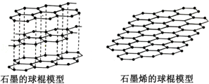
A．固态时，碳的各种单质的晶体类型相同
B．石墨烯中含有极性共价键
C．从石墨中剥离石墨烯需要破坏化学键
D．石墨烯具有导电性
【答案】D
【解析】A．碳形成的晶体有多种，如石墨、金刚石、C₆₀等，金刚石为共价晶体，C₆₀为分子晶体，故A错误；
B．石墨烯中只含有C﹣C键，为非极性键，故B错误；
C．石墨晶体中，层与层之间的作用力为分子间作用力，从石墨中剥离石墨烯需要破坏分子间作用力，故C错误；
D．石墨烯具有石墨的性质，具有导电性，故D正确．故选D．
12．石墨烯是从石墨材料中剥离出来，由碳原子组成的只有一层原子厚度的二维晶体。下列关于石墨与石墨烯的说法中正确的是
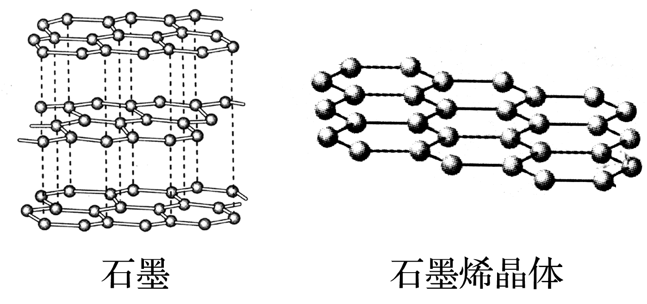
A．从石墨中剥离石墨烯需要破坏化学键
B．石墨中的碳原子采取sp²杂化，每个sp²杂化轨道含$\frac{2}{3}$s轨道与$\frac{1}{3}$p轨道
C．石墨属于混合晶体，层与层之间存在分子间作用力；层内碳原子间存在共价键
D．石墨烯中平均每个六元碳环含有3个碳原子
【答案】C
【解析】
A．石墨晶体中，层与层之间的作用力为分子间作用力，从石墨中剥离石墨烯需要破坏分子间作用力，故A错误；
B．石墨中的碳原子采取sp²杂化，每个sp²杂化轨道含$\frac{1}{3}$s轨道与$\frac{2}{3}$p轨道，故B错误；
C．石墨属于混合晶体，层与层之间存在分子间作用力；层内碳原子间存在共价键，故C正确；
D．每个C原子为3个环共有，则石墨烯中平均每个六元碳环含有碳原子数为$\frac{1}{3}$*6，故D错误；
答案选C。
13．如图是石墨晶体的结构及晶胞示意图，有关说法错误的是
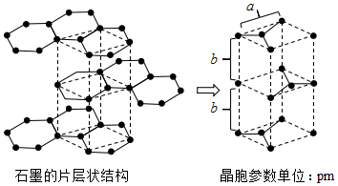
A．石墨中存在共价键、金属键以及范德华力，因此属于混合晶体
B．C-C-C的夹角：石墨＜金刚石
C．石墨晶体沿片层与垂直片层方向的导电性不相同
D．石墨晶体的密度为(单位：g/pm³)ρ=$\frac{12∗4}{N_{A}∗2b∗\frac{\sqrt{3}}{2}a^{2}}$
【答案】B
【解析】
A．石墨中的碳原子用sp²杂化轨道与相邻的三个碳原子以σ键结合，形成正六角形的平面层状结构，而每个碳原子还有一个2p轨道，其中有一个2p电子．这些p轨道又都互相平行，并垂直于碳原子sp²杂化轨道构成的平面，形成了大π键，这些π电子可以在整个碳原子平面上活动，类似金属键的性质；石墨层之间存在分子间作用力，所以石墨中存在共价键、金属键和范德华力，属于混合晶体，故A正确；
B．金刚石中碳原子与周围4个碳原子形成正四面体结构，碳原子采取sp³杂化，键角为109°28′，而石墨中碳原子与周围的碳原子形成3个C﹣C键，碳原子采取sp²杂化，键角为120°，故C﹣C键夹角大小为：石墨烯＞金刚石，故B错误；
C．石墨晶体中片层中存在金属键，导电性较强，垂直片层方向的作用力为分子间作用力，导电性较弱，所以石墨晶体沿片层与垂直片层方向的导电性不相同，故C正确；
D．石墨晶胞中C原子个数＝1+2×$\frac{1}{2}$+4×$\frac{1}{12}$+3×$\frac{1}{6}$+2×$\frac{1}{3}$+2×$\frac{1}{6}$＝4，晶胞体积＝$\frac{1}{2}$（apm）²×sin60°×2×（2bpm）＝$\sqrt{3}$a²bpm³，石墨晶体密度＝$\frac{\frac{M}{N_{A}}∗4}{V}$ = $\frac{12∗4}{\sqrt{3}a^{2}bN_{A}}$ g/pm³，故D正确；
故选：B。
二、填空题
14．碳元素不仅能形成丰富多彩的有机化合物，而且还能形成多种无机化合物如C，同时自身可以形成多种单质如D和E，碳及其化合物的用途广泛。
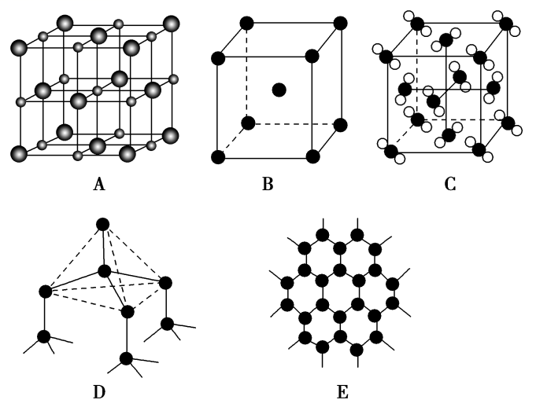
已知A为离子晶体，B为金属晶体，C为分子晶体
(1)图中分别代表了五种常见的晶体，分别是：A________，B________，C________，D________，E________。(填名称或化学式)
(2)干冰和冰是两种常见的分子晶体，关于两种晶体的比较中正确的是_____。
a.晶体的密度：干冰>冰 b.晶体的熔点：干冰>冰
c.晶体中的空间利用率：干冰>冰 d.晶体中分子间相互作用力类型相同
(3) 金刚石和石墨是碳的两种常见单质，下列叙述正确的有________。
a.金刚石中碳原子的杂化类型为sp³杂化，石墨中碳原子的杂化类型为sp²杂化
b.晶体中共价键的键长：金刚石中C—C<石墨中C—C
c.晶体的熔点：金刚石>石墨
d.晶体中共价键的键角：金刚石>石墨
e.金刚石晶体中只存在共价键，石墨晶体中则存在共价键、金属键和范德华力
f.金刚石和石墨的熔点都很高，所以金刚石和石墨都是共价晶体
(4)金刚石晶胞结构如图，一个晶胞中的C原子数目为 ________。
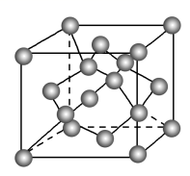
(5)C与孔雀石共热可以得到金属铜，金属铜采用面心立方最密堆积，已知Cu单质的晶体密度为ρ g/cm³，Cu的相对原子质量为M，阿伏加德罗常数为N_{A}，则Cu的原子半径为 __________cm。
【答案】（1）NaCl Na 干冰 金刚石 石墨 （2）ac （3）ae （4）8 （5）$\frac{1}{2\sqrt{2}}$*3$\sqrt{\frac{4M}{N_{A}ρ}}$cm
【解析】
（1）根据图中晶体的结构，结合常见晶体可知，A为氯化钠、B为Na、C为干冰、D为金刚石、E为石墨，
答案为：NaCl；Na；干冰；金刚石；石墨；
（2）a、水分子间存在氢键，且氢键有方向性，导致水分子形成冰时存在较大的空隙，密度比水小，干冰分子之间只存在范德华力，形成的分子晶体是密堆积，密度比水大，故a正确；
b、冰融化时氢键被破，干冰分子之间只存在范德华力，融化时破坏范德华力，氢键比范德华力强，故晶体的熔点冰＞干冰，故b错误；
c、水分子间存在氢键，且氢键有方向性，导致水分子形成冰时存在较大的空隙，干冰分子之间只存在范德华力，形成的分子晶体是密堆积，晶体中的空间利用率：干冰＞冰，故c正确；
d、干冰分子之间只存在范德华力，水分子之间既存在范德华力又存在氢键，晶体中分子间相互作用力类型不相同，故d错误．
答案选：ac；
（3）a、金刚石中碳原子与四个碳原子形成4个共价单键，构成正四面体，碳原子的杂化类型为sp³杂化；石墨中的碳原子与相邻的三个碳原子以σ键结合，形成平面正六边形结构，碳原子的杂化类型为sp²杂化，故a正确；
b、sp²杂化中，s轨道的成分比sp³杂化更多，而且石墨的碳原子还有大π键所以形成的共价键更短，更牢固，即石墨的层内共价键键长比金刚石的键长短，故b错误；
c、石墨的层内共价键键长比金刚石的键长短，作用力更大，破坏化学键需要更大能量，所以晶体的熔点金刚石＜石墨，故c错误；
d、金刚石中碳原子与四个碳原子形成4个共价单键，构成正四面体，键角为109°28′，石墨中的碳原子用sp2杂化轨道与相邻的三个碳原子以σ键结合，形成正六角形的平面层状结构，键角为120°，故d错误；
e、金刚石中碳原子与四个碳原子形成4个共价单键，构成正四面体，石墨中的碳原子用sp2杂化轨道与相邻的三个碳原子以σ键结合，形成正六角形的平面层状结构，而每个碳原子还有一个2p轨道，其中有一个2p电子．这些p轨道又都互相平行，并垂直于碳原子sp2杂化轨道构成的平面，形成了大π键．因而这些π电子可以在整个碳原子平面上活动，类似金属键的性质，石墨为层状结构，层与层之间通过范德华力连接，说明晶体中含有共价键、金属键、范德华力，故e正确；
f、金刚石是共价晶体，石墨为层状结构，层与层之间通过范德华力连接，石墨为混合型晶体，不属于共价晶体，故f错误；
答案选：ae；
（4）由金刚石的晶胞结构可知，晶胞内部有4个C原子，面心上有6个C原子，顶点有8个C原子，所以金刚石晶胞中c原子数目为4+6×$\frac{1}{2}$ +8×$\frac{1}{8}$ =8；
答案为：8；
（5）金属铜采用面心立方最密堆积，晶胞内Cu原子数目为8×$\frac{1}{8}$ +6×$\frac{1}{2}$ =4令铜原子的半径为rcm，则晶胞的棱长为：$\frac{\sqrt{2}}{2}$*4rcm=$2\sqrt{2}$ rcm，所以$\left(2\sqrt{2}r\right)$³*ρ=4$\frac{M}{N_{A}}$ 解得：r=$\frac{1}{2\sqrt{2}}$*3$\sqrt{\frac{4M}{ρN_{A}}}$cm；
答案为：$\frac{1}{2\sqrt{2}}$*3$\sqrt{\frac{4M}{ρN_{A}}}$cm
15．(1)下列物质在固态时，属于分子晶体的有_________，属于共价晶体的________，属于离子晶体的有__________（以上均填序号）
①金刚石②氩③水晶④水银⑤氟化钙⑥P₄⑦苯
(2)某常见固体能导电，质软，它可能属于__________
A．分子晶体B．共价晶体C．离子晶体D．金属晶体E．混合晶体
(3)在氯化钠晶体（见图1）中，每个钠离子与__________个最近且等距离的氯离子以________键相结合，与每个氯离子最近的且等距离的氯离子有_______个。由于晶体中离子按一定的规律排列，必然造就了一颗完美晶体特定的几何外形，其中氯化钠单晶的宏观外形为_______。
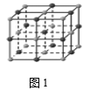
【答案】 （1）②⑥⑦ ①③ ⑤ （2）DE （3）6 离子 12 立方体
【解析】
根据构成晶体微粒的结构特点判断晶体类型；根据所给物质的性质特点判断属于晶体类型；根据所给NaCl晶体的图示，结合Na、Cl所处的位置，以此解答相关问题。
(1)①金刚石是碳原子间通过共价键构成的空间网状结构，为共价晶体；②氩是惰性气体，属于单原子分子，为分子晶体；③水晶的成分为SiO₂，SiO₂是Si原子与O原子通过共价键构成的空间网状结构，为共价晶体；④水银为金属晶体；⑤氟化钙是钙离子与氟离子之间形成离子键，属于离子化合物，为离子晶体；⑥P₄是分子间通过分子间作用力结合形成的晶体，为分子晶体；⑦苯是分子间通过分子间作用力结合形成的晶体，为分子晶体；由上分析可知，属于分子晶体的有②⑥⑦，属于共价晶体有①③，属于离子晶体的有⑤；
答案为②⑥⑦，①③，⑤。
(2)固体能导电，质软，存在自由移动的电子，为金属晶体的特征，则该固体为金属晶体，还可能为石墨，属于混合晶体；
答案为：DE。
(3)由图知，在氯化钠晶体中，钠离子在体心和棱心位置，氯离子在顶点和面心位置，1个钠离子与6个氯离子构成正八面体，所以每个钠离子与6个最近且等距离的氯离子以离子键结合，与每个氯离子最近的且等距离的氯离子有12个，晶胞为面心立方，单晶的外观为立方体；
答案为：6，离子，12，立方体。
16．金刚石、石墨、C₆₀和石墨烯都是碳的同素异形体，其结构示意图如下：
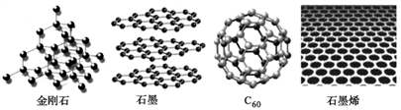
（1）石墨晶体中存在的作用力有________________________________
（2）金刚石质硬但脆，金刚石能被砸碎的原因是___________________________；金刚石、石墨、C₆₀的熔点由高到低的顺序是________________________。
（3）C₆₀晶体的堆积方式为______________；晶体中C₆₀的配位数为_________。
（4）石墨烯具有神奇的特性，两位科学家由于对石墨烯研究做出重大贡献而获得了2010年诺贝尔物理学奖。石墨烯即单层石墨。石墨烯中碳原子的杂化轨道类型为_______________；碳碳键的键角是_________；碳原子和碳碳键的个数比是_______；12g石墨烯中含有________个六元环。
（5）碳化硅的结构与金刚石类似，设碳化硅的密度为a g/cm³，碳化硅晶体内碳硅键的键长为______pm（用N_{A}表示阿伏加德罗常数的值，列表达式即可）。
【答案】（1）共价键、金属键、范德华力 （2）共价键具有方向性，当受到大的外力作用会发生原子间错位而断裂 石墨、金刚石、C₆₀ （3）面心立方堆积或分子密堆积 12 （4）sp² 120⁰ 2:3或2/3
（4）3.01×10²³ （5）$\frac{3}{4}∗3\sqrt{\frac{4∗\left(28+12\right)}{N_{A}a}}∗10$¹⁰
【解析】
（1）石墨晶体中层内C-C键为共建键，层与层之间为范德华力和金属键。
（2）金刚石中只存在C-C共价键, 共价键具有方向性，当受到大的外力作用会发生原子间错位而断裂。金刚石属于共价晶体，石墨片层内以共价键结合,片层之间以分子间作用力结合,为混合晶体，C₆₀属于分子晶体，他们的熔点由高到低的顺序是石墨、金刚石、C₆₀。
（3）C₆₀晶体组成微粒为60个碳原子组成的C₆₀分子,属于分子晶体，堆积方式为面心立方堆积或分子密堆积。晶体中C₆₀的配位数12。
（4）石墨烯为片层结构,杂化类型为sp²杂化, 碳碳原子之间形成六元环键角是120°因此，本题正确答案是:; sp²;每个碳原子被三个六圆环共用，每条键被两个六元环共用，所以碳原子和碳碳键的个数比是2:3。每个六元环含有（6*1/3）个碳原子，所以12g石墨烯中含有3.01×10²³个六元环。
（5）金刚石结构是一种由两个面心立方点阵沿立方晶胞的体对角线偏移1/4单位嵌套而成的晶体结构，属于面心立方体系，碳化硅的结构与金刚石类似，因为碳化硅的密度为a g/cm³，根据计算密度公式先求碳化硅的质量，再求面心立方体，通过计算知碳化硅晶体内碳硅键的键长为$\frac{3}{4}∗3\sqrt{\frac{4∗\left(28+12\right)}{N_{A}a}}∗10$¹⁰

